**CAP 7 - A REDE SOCIAL DOS DESENVOLVEDORES SUBIR SEU SITE NO GIT**

Faça o upload de sua atividade na plataforma FIAP ON, na seção de atividades, e aguarde a nota e o feedback do professor.

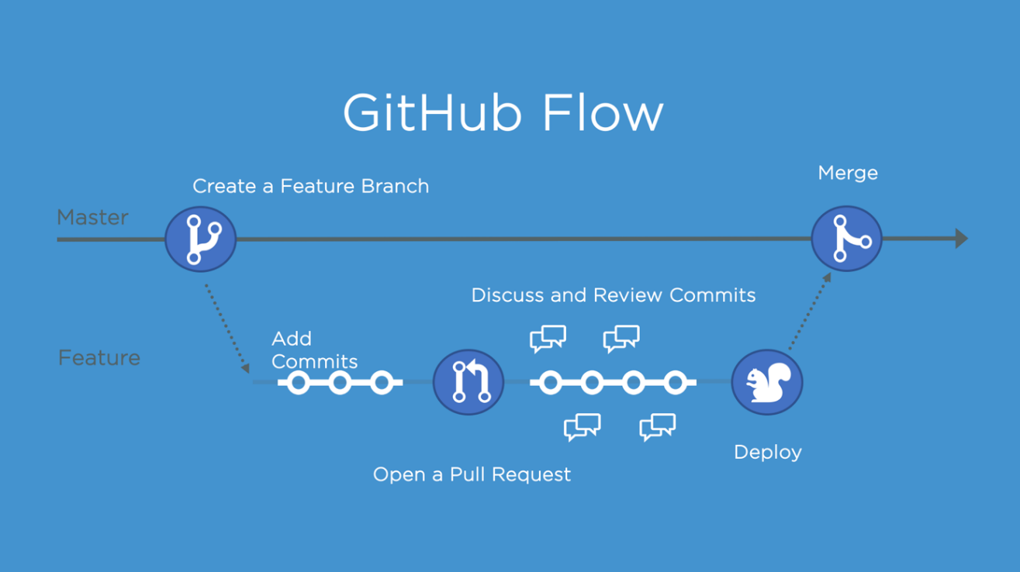

Agora que você criou sua conta na rede social dos desenvolvedores, o GitHub, chegou a hora de subir o seu projeto com os comandos do git.

Assista novamente os vídeos do Capítulo 7, crie o seu repositório e envie os arquivos do projeto Health Track.

**Atenção para a entrega:**

Nesta atividade você deverá criar um documento contendo o link do seu perfil no GitHub e a sequência de comandos que você utilizou. Exporte para PDF e faça o upload do arquivo em nossa plataforma.

Dúvidas? Procure-nos no canal #atividades do Slack ou no link “Converse com a gente”.

Atividades entregues até 3 dias após o prazo receberão até 70% da nota.  
O cálculo é feito automaticamente pelo sistema, o professor não tem controle sobre o percentual da nota atribuída.

**Tutorial passo a passo postagem no Git/Github**

**Passo 1 - Instalação do Git**

Baixar Pelo link:<https://git-scm.com/>

Fazer a instalação padrão com sugestões recomendadas.

**Passo 2 – Criar Diretório**

Caminho:[Área de Trabalho/Projeto Git]

Clicar dentro da pasta do Projeto com o botão direito e selecionar **Git Bash** para iniciar o terminal.

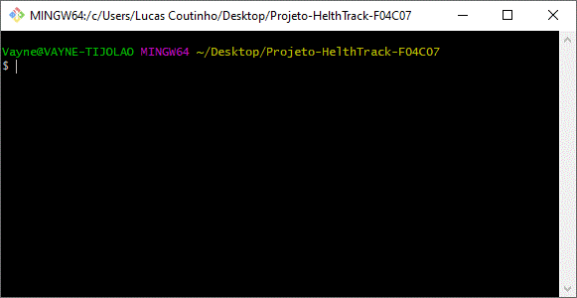

**Passo 3 – Inicializar o Repositório**

Comando: git init

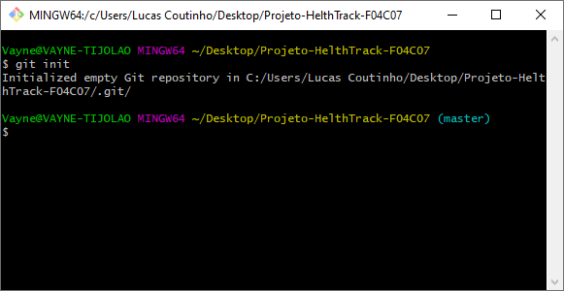

Após isso e criado uma pastinha oculta dentro do diretório: 

**Passo 4 – Configurando Nome e Email**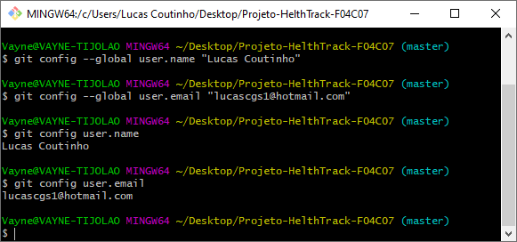

**5- Arquivo Inicial**

Arquivo: Index.txt

Executando o comando git status ele reconheceu o arquivo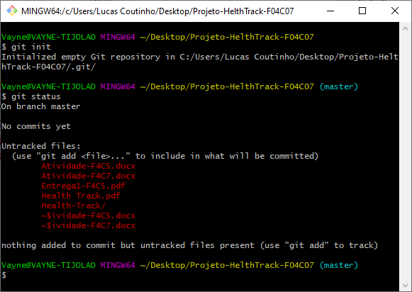

Executando o comando git add index.txt ele gravou a atualização do arquivo no repositório

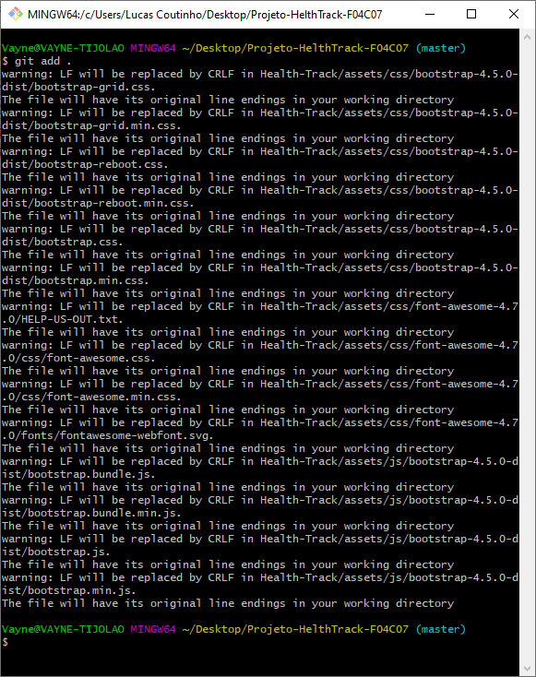

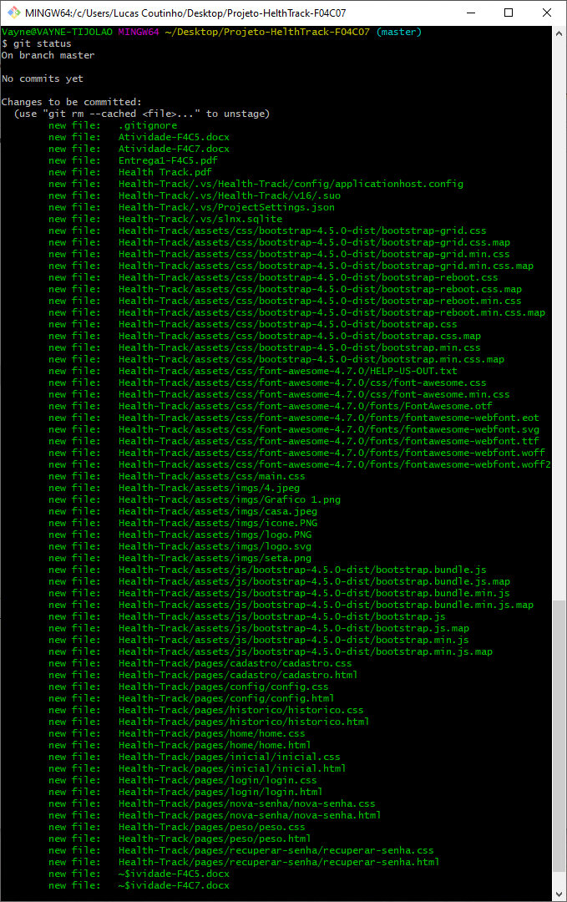

**Git commit -m “primeiro commit”**

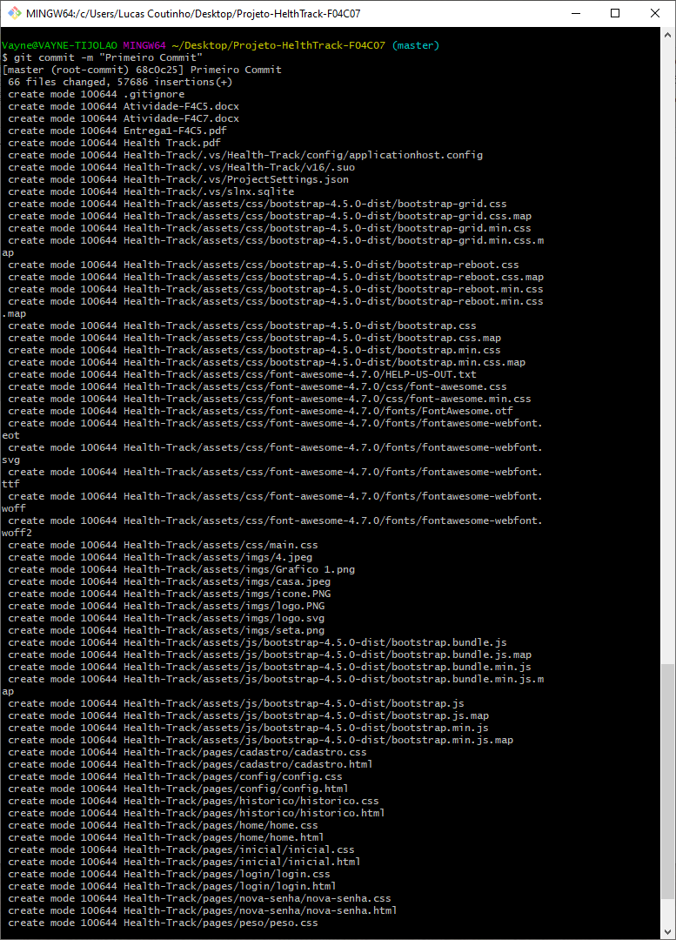

**Git log – consultar historico de movimentações**

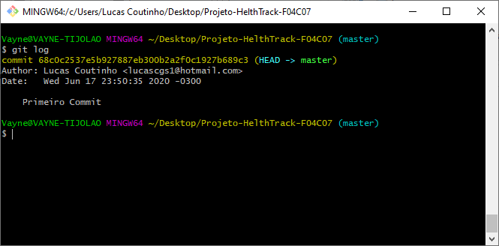

**Editei o arquivo por fora – executando o git status ele reconhece a alteração**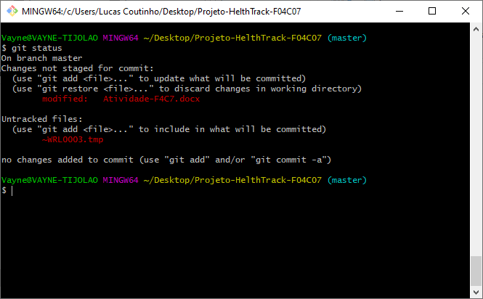

**Mostra informações sobre a alteração feita no arquivo**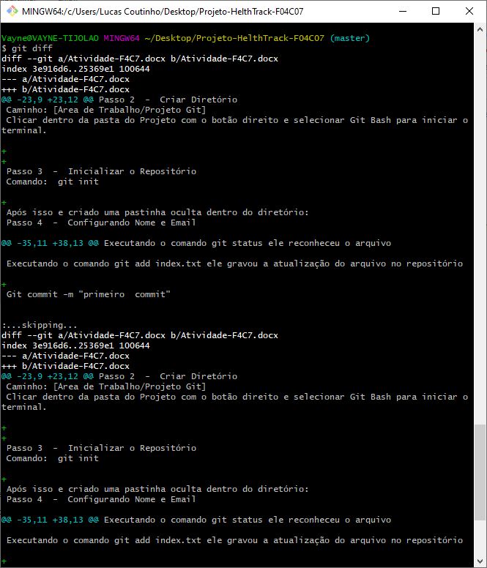

gi

**Novo commit**

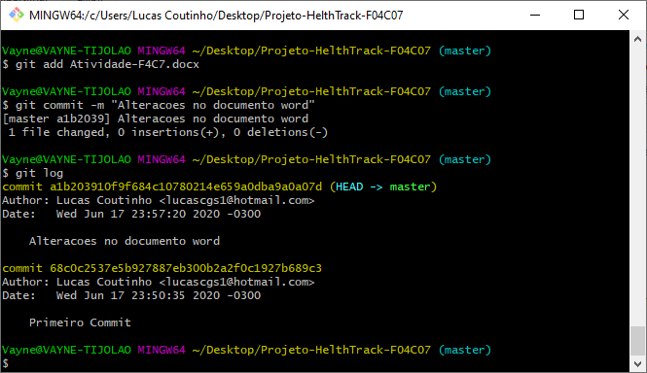

**Git checkout nome do commit**

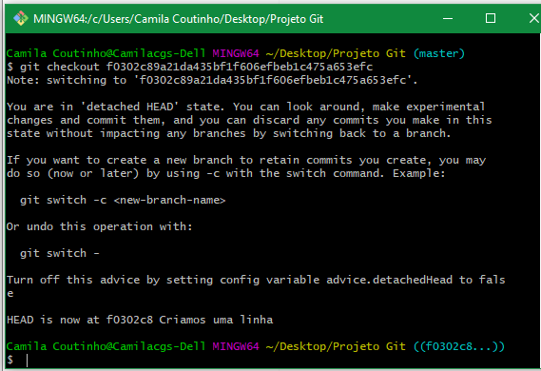

**Tags – usada renomear hashe por v1,v2**

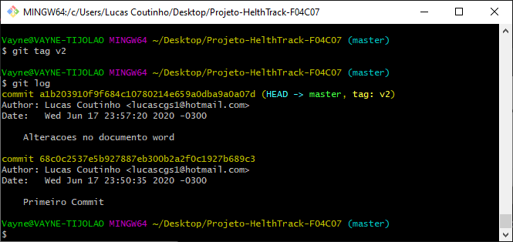

**Branches - criar uma outra biblioteca de commits**

**Merges – mescla as duas branches pra pegar as atualizaçoes**

**Comando: merge brach ‘master’ into v3**

**Git merge master**

**Git merge v3**

<https://www.toptal.com/developers/gitignore>

**Pelo Github**

**Passo1:**Abrir o perfil do Git <https://github.com/lucascgs1>

**Passo2**: Selecionar a guia *“Repositories”* – Clicar em “*New”*

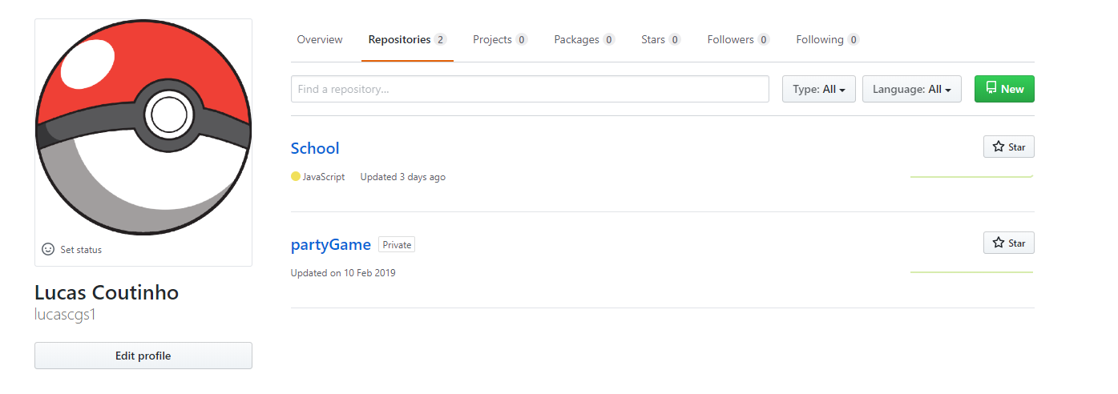

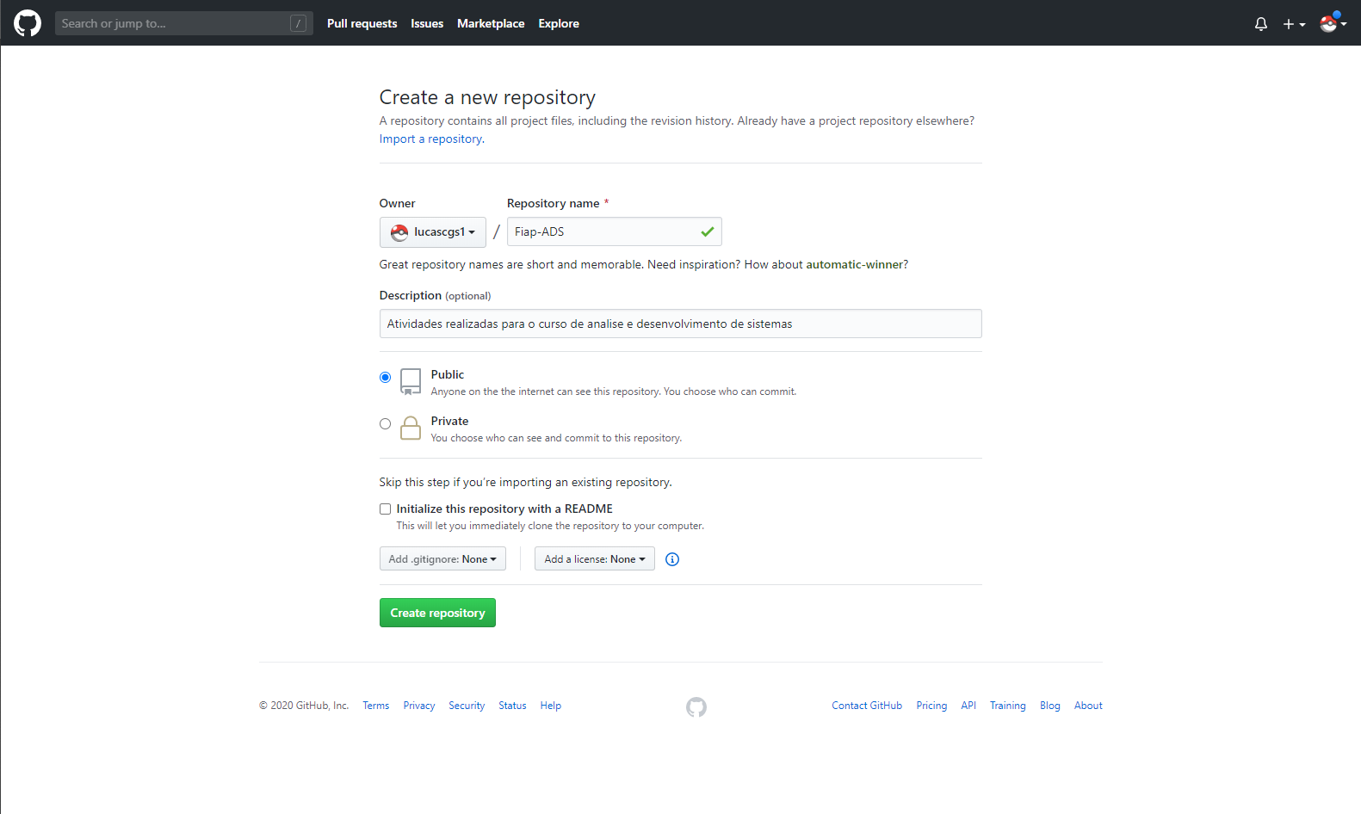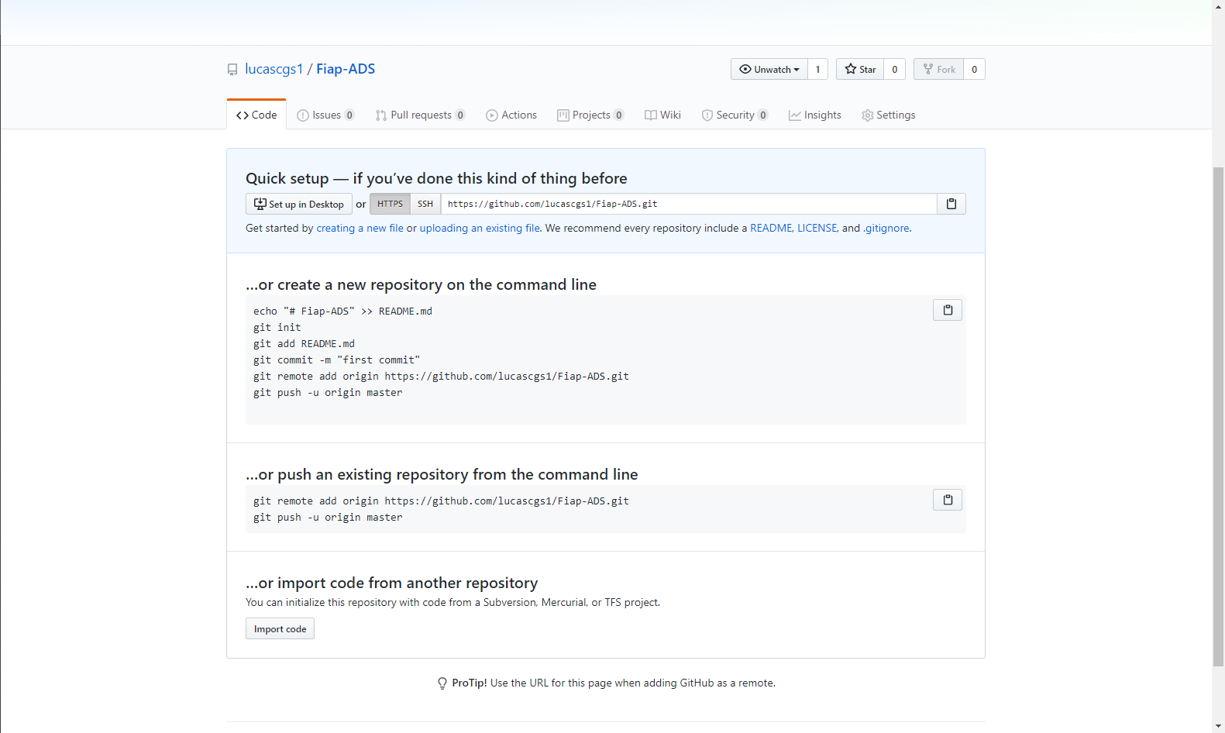

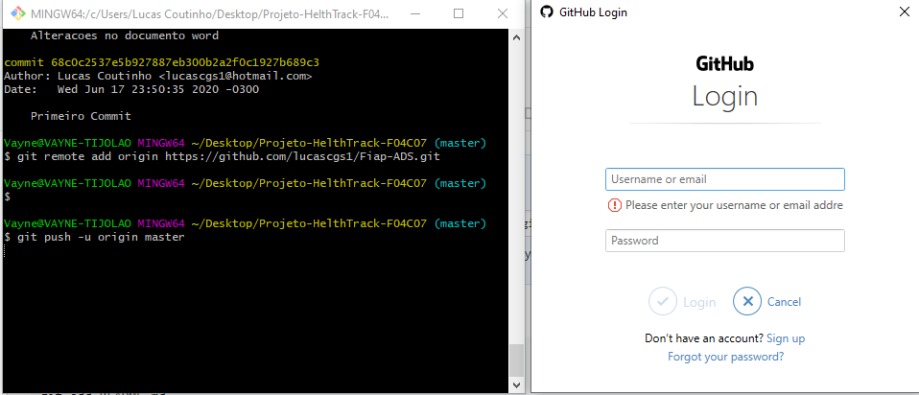

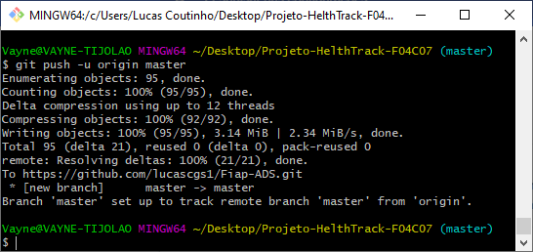

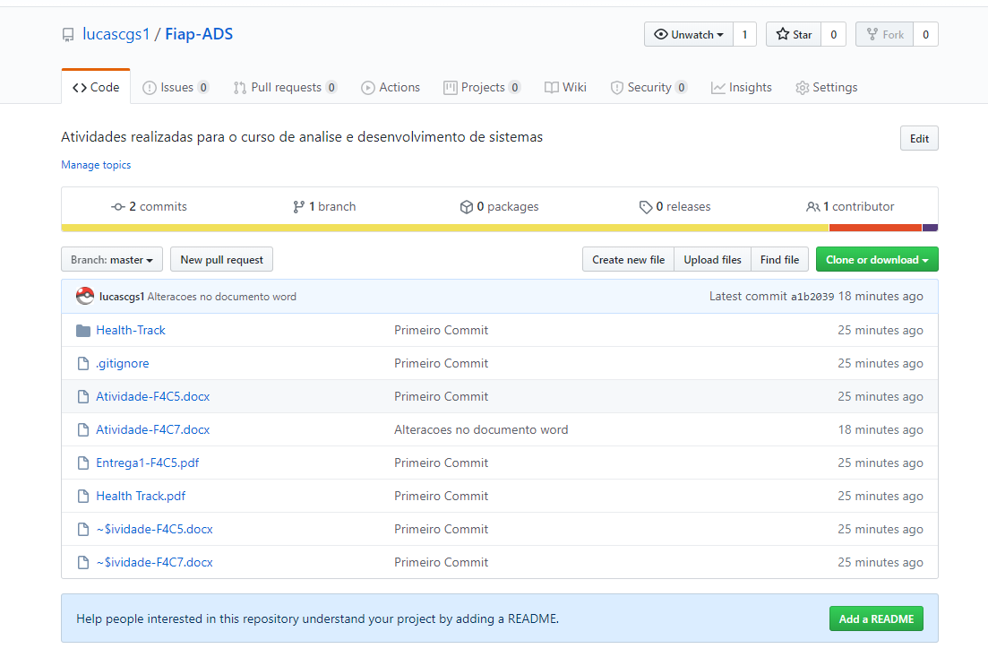

*Selecionar o ícone copiar*

Abrir terminal e como administrador

git clone + caminho do projeto (conforme a imagem)